Ética y deontología profesional
  - Segundo parcial
Profesor: Fernando Ramírez Llorens
Alumno: Lucas Nahuel Carrizo
Temas: Marxismo – Utilitarismo
Película: Parásitos
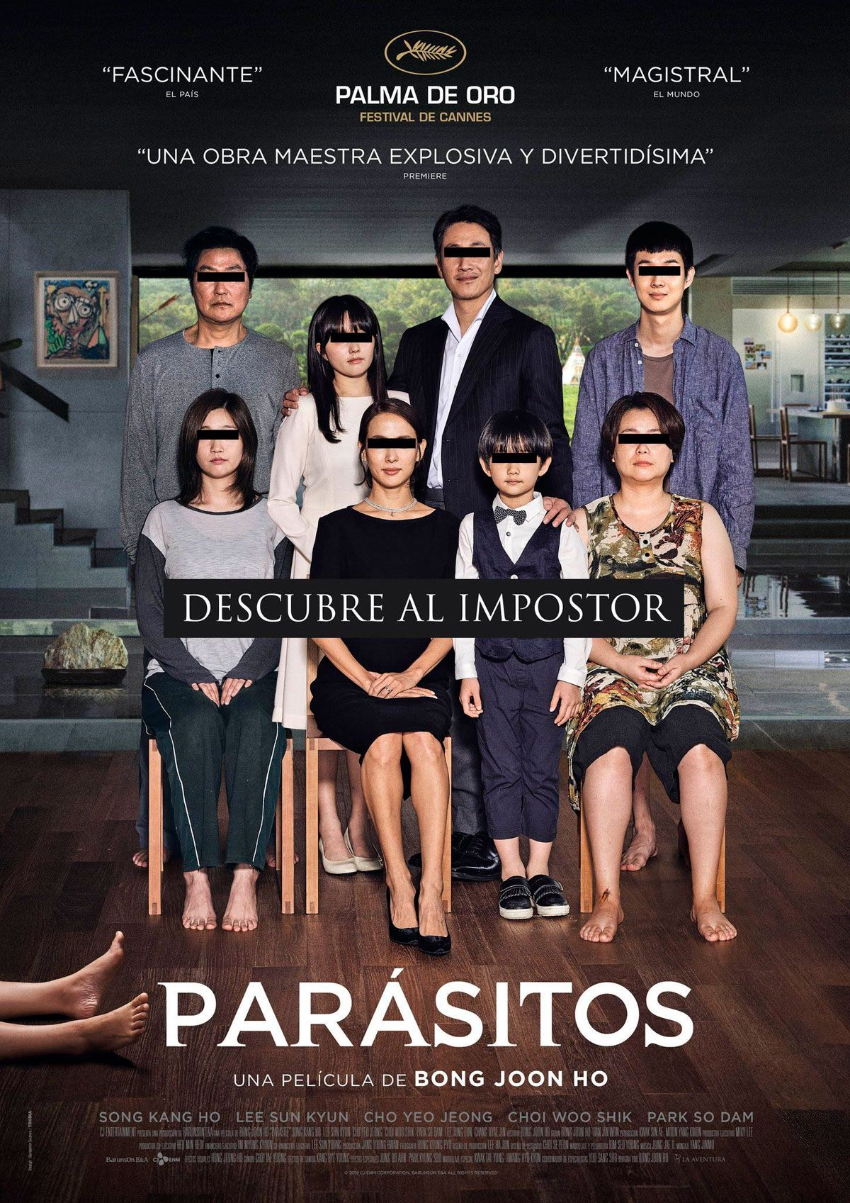

La película Parásitos, muestra la desigualdad entre clases sociales a través de la historia de dos familias: los Kim, que viven en la pobreza y la familia Park, una familia rica que viven en una casa de lujo.

Marxismo
La ética marxista critica las condiciones que definen la vida de las personas. Para Marx, la injusticia no esta en los actos individuales, sino de una estructura de clases que divide y aliena.
La familia Kim vive en la marginalidad, no tienen acceso a trabajos estables ni educación. Cuando logran ingresar en el mundo de los ricos mediante el engaño, lo hacen por necesidad (desempleo, pobreza y falta de oportunidades), no por el hecho de hacer daño. Su forma de pensar y actuar está determinada por su ser social. En la película la familia Kim se ven obligados a mentir y con el engaño hacer que despidan a los trabajadores hasta ese momento de la casa de la familia Park, para ellos tomar su lugar. Dado a que el sistema no les deja otra opción se ven obligados a mentir para conseguir el empleo.
Uno de los conceptos fundamentales de Marx es la alienación. Esto se ve reflejado en el padre de la familia Kim, cuando trabaja como chofer para la familia Park. El padre es respetuoso pero la familia Park lo trata con distancia. En una escena, el padre de la familia Park dice que el chofer “está a punto de pasarse de la raya”, con esto se refiere a que mantiene su lugar como empleado. Esta “raya” de la que habla el señor representa la barrera entre clases que nunca puede cruzar. Otra manera de ver esto es en la parte en la cual habla sobre el olor que tiene el padre Kim, ya que lo relaciona al olor que tiene las personas que viajan en metro.
Marx dice que el ser humano alcanza una vida ética cuando puede autorrealizarse, es decir, desarrollar sus capacidades, decidir sobre su trabajo y vivir con sentido. En la película, la familia Kim están tan ocupados intentando escapar de la pobreza que no tienen tiempo de crecer como individuos. Sus vidas giran alrededor de la necesidad, no del deseo ni proyecto personal.

Utilitarismo
La ética utilitarista considera que una acción es moral si produce felicidad para el mayor número de personas.
Cuando la familia Kim consigue empleo en la casa de los Park, mejora su bienestar. Esto puede considerarse como algo bueno desde el punto de vista del utilitarismo. Pero el empleo lo consiguen a costa de que el chofer y la ama de casa pierdan su trabajo, esto no es considerado moral, ya que generan un dolor mayor que cualquier beneficio. La búsqueda del bienestar individual, termina perjudicando a todos.
Otro ejemplo de la película se ve reflejado cuando descubren a la ama de casa escondiendo a su esposo en el sótano. En lugar de solidarizarse, los Kim prefieren proteger su mentira y chantajean a la mujer, con esto ambos grupos familiares terminan perjudicados.
Como conclusión, las acciones de los personajes no son justificables, debido a que las consecuencias colectivas generan un mayor dolor que cualquier beneficio.

